Beauvais, le 16 janvier 2019
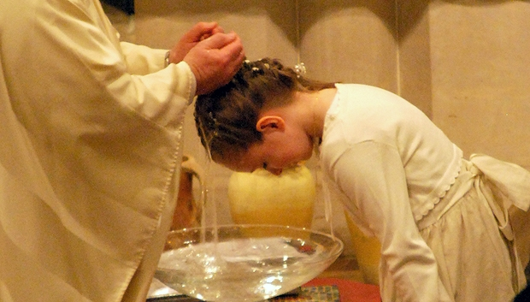
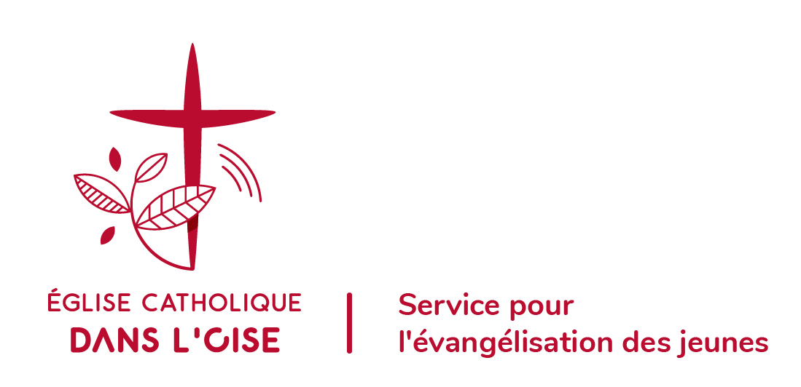

Cher jeune,

Tu as demandé à recevoir les sacrements du christ et tu t’y prépares avec sérieux.
En ce début de carême, l’église t’encourage à vivre ces derniers temps de préparation de manière plus intense.
Monseigneur Jacques BENOIT-GONNIN t’invite avec tous les jeunes du diocèse qui comme toi se préparent au baptême

à vivre l’Appel décisif
Samedi 9 mars - de 14H à 18H30

Déroulement de l’après-midi :
14H : Rendez-vous au lycée Saint Vincent, 30 rue de Meaux à Senlis

14H/17h : Temps de réflexion, de partage et de témoignage en présence de
notre évêque

17H : gouter

17H30 : Célébration de l’Appel décisif dans la chapelle du lycée par
Monseigneur Jacques BENOIT-GONNIN

Tes parents, parrain, marraine sont cordialement invités à participer à cet après-midi et/ou à la célébration.

18H30 : Fin de la rencontre

Nous te rappelons également qu’il est nécessaire d’adresser à notre évêque une lettre de demande pour recevoir le Baptême et les sacrements de l’Initiation (voir document pièce jointe). Tu pourras te faire aider par ton animateur pour la rédaction de cette lettre.

Cette lettre est à remettre à ton animateur ou à envoyer au Service pour l’évangélisation des jeunes au :

101 rue de la Madeleine BP 20636 - 60026 BEAUVAIS
La lettre doit être sous enveloppe à l’attention de notre évêque, le service se charge seulement de vérifier et de collecter l’ensemble des lettres avant de les remettre à Monseigneur Benoit-Gonnin

Dans l’attente de partager cette journée ensemble, nous te redisons la joie pour toute l’Eglise et pour chacun de nous de pouvoir accompagner des jeunes vers le baptême et dans la découverte d’une vie chrétienne

Service pour l’évangélisation des jeunes,

Pères Antoine FERNET et Pierre Lee
Mme Sophie HINARD

Beauvais, le 16 janvier 2019

BULLETIN D’INSCRIPTION
(JEUNE)

A rendre à l’animateur de votre enfant
avant le vendredi 8 février

Monsieur, Madame :

Parent(s) du jeune :

Age :

Adresse :

Téléphone (s) :

Adresse mail :

Merci de compléter et de cocher les cases nécessaires.
Autorise celui-ci à participer à la célébration de « l’Appel décisif » en vue de son baptême le samedi 9 mars

Autorise qu’il soit transporté en voiture particulière jusqu’à Senlis

Autorise le diocèse à publier photos ou vidéos de mon enfant pour les besoins de la communication.

A ............................................, le.................................. 2019

Signature

